SAFESCREEN.AI
Sistema Inteligente de Monitoramento e Detecção de Eventos

Documentação do Projeto
Integrantes: Guilherme Henrique Carloni de Carvalho
Henrique Augusto Forti
Ryan Taquita Konda
Leonardo de Oliveira Prata
Daniel Shinji Onoue
Matheus de Farias Garcia
Curso: Ciência da Computação
GitHub: https://github.com/GuilhermeCarvalho12/Faculdade_Trabalho_Imagens.git

1. Descrição do Projeto
O SafeScreen.AI é um sistema de monitoramento inteligente desenvolvido em Python com o objetivo de utilizar uma câmera para identificar movimentações e objetos em tempo real, auxiliando no monitoramento de ambientes.
O projeto combina técnicas de Processamento Digital de Imagens, Visão Computacional e Inteligência Artificial. A aplicação captura imagens da câmera, realiza um processamento inicial para identificar movimentações e, quando necessário, utiliza um modelo de Inteligência Artificial para identificar objetos presentes na cena.
Além da detecção, o sistema possui componentes destinados à análise comportamental, registro de eventos e gravação de vídeos relacionados às ocorrências identificadas.

2. Tecnologias Utilizadas
- Python
- OpenCV
- NumPy
- Ultralytics YOLO / YOLOv8
- Tkinter
- Pillow
- CSV
- Git e GitHub

3. Pipeline de Processamento de Imagens
O processamento de imagens ocorre continuamente enquanto a câmera está ativa. O objetivo inicial é identificar alterações relevantes entre os frames antes de encaminhar a imagem para a etapa de Inteligência Artificial.

3.1 Captura da imagem
A câmera do computador é acessada por meio do OpenCV. Cada imagem capturada é tratada como um frame individual de um fluxo contínuo de vídeo.

3.2 Conversão para escala de cinza
O frame colorido é convertido para escala de cinza. Essa etapa reduz a quantidade de informação utilizada na análise inicial de movimento.

3.3 Gaussian Blur
É aplicado um filtro Gaussian Blur para reduzir pequenos ruídos e variações da imagem que poderiam gerar falsas detecções de movimento.

3.4 Comparação entre frames
O frame atual é comparado com o frame anterior. A diferença entre as imagens permite identificar regiões que sofreram alterações.

3.5 Threshold
A diferença entre os frames é transformada em uma imagem binária. Regiões com alterações acima do limiar definido são destacadas.

3.6 Dilatação
A imagem binária passa por uma operação de dilatação, ajudando a unir regiões próximas que fazem parte de um mesmo movimento.

3.7 Detecção de contornos
O OpenCV identifica os contornos das regiões onde houve movimento. Pequenos movimentos podem ser ignorados para reduzir falsos positivos.

3.8 Encaminhamento para Inteligência Artificial
Quando é identificado um movimento relevante, o frame é utilizado na etapa de detecção de objetos por Inteligência Artificial.

4. Pipeline de Inteligência Artificial
A integração com Inteligência Artificial ocorre por meio de um modelo de detecção de objetos baseado em YOLO. O modelo recebe o frame e retorna informações sobre os objetos identificados.
- Frame da câmera
- Detecção de movimento
- Envio do frame para o modelo YOLO
- Detecção dos objetos
- Identificação da classe do objeto
- Cálculo da confiança da detecção
- Localização do objeto por coordenadas e dimensões
- Análise comportamental
- Geração de alerta quando aplicável
- Registro e gravação do evento

5. Integração com a Disciplina de Inteligência Artificial
A integração com a disciplina de Inteligência Artificial está relacionada principalmente à utilização de um modelo de detecção de objetos. O SafeScreen.AI utiliza o YOLOv8 para identificar objetos presentes nos frames capturados pela câmera.
A saída do modelo contém informações utilizadas pelas etapas seguintes do projeto, incluindo a classe identificada, a confiança da detecção e a localização do objeto na imagem.
Dessa forma, a Inteligência Artificial não atua isoladamente: seus resultados são integrados ao processamento de imagens, à análise comportamental e ao sistema de eventos.

6. Dataset Utilizado
O modelo YOLO utilizado no projeto é baseado em treinamento prévio com o dataset COCO (Common Objects in Context), amplamente utilizado para tarefas de detecção de objetos.
Links para documentação e fonte do dataset:
- https://docs.ultralytics.com/datasets/detect/coco/
- https://cocodataset.org/
Observação: o projeto utiliza um modelo pré-treinado, não sendo necessário realizar um novo treinamento do modelo para a versão atual da aplicação.

7. Análise Comportamental
Após a identificação dos objetos, o projeto possui uma etapa destinada à análise comportamental. Essa etapa utiliza informações como posição, deslocamento, tempo de permanência e velocidade estimada para analisar situações de interesse.
- Objeto permanecendo parado durante determinado período;
- Movimentação considerada muito rápida;
- Identificação de pessoas em determinados horários;
- Geração de informações que podem ser utilizadas como alertas.

8. Sistema de Eventos e Gravação
O SafeScreen.AI possui um sistema de buffer de vídeo para registrar acontecimentos relacionados aos alertas. O sistema mantém aproximadamente 15 segundos anteriores ao evento em memória e continua a gravação por aproximadamente 5 segundos após o último alerta.
Quando um evento é iniciado, os frames armazenados no buffer são gravados junto com os frames posteriores. O evento também é registrado em um arquivo CSV contendo informações como data, horário, tipos de alerta e caminho do vídeo.

9. Controle DIA/NOITE
O sistema possui controle automático do período atual. A implementação atual considera:
Horário | Modo
06:00 até 21:59 | DIA
22:00 até 05:59 | NOITE
O período é identificado automaticamente utilizando o horário atual do computador e apresentado na interface do sistema.

10. Interface Gráfica
A interface gráfica foi desenvolvida utilizando Tkinter. Ela funciona como o ponto central de visualização do sistema.
- Vídeo da câmera em tempo real;
- Status atual do sistema;
- Indicação do modo DIA/NOITE;
- Exibição de alertas;
- Histórico de eventos;
- Modo de visualização colorido;
- Modo de visualização em preto e branco.

11. Estrutura do Projeto
SafeVisionAI/
│
├── main.py
├── interface.py
├── detectmov.py
├── ia_classificacao.py
├── analise_comportamento.py
├── buffer_eventos.py
├── registro_eventos.py
│
├── eventos/
│ ├── registro_eventos.csv
│ └── vídeos dos eventos
│
└── requirements.txt

12. Responsabilidade dos Principais Arquivos
main.py: Inicializa o sistema e abre a interface principal.
interface.py: Gerencia a interface gráfica, câmera, visualização do vídeo, status e histórico.
detectmov.py: Realiza o processamento inicial das imagens e a detecção de movimento.
ia_classificacao.py: Realiza a classificação/detecção dos objetos utilizando YOLO.
analise_comportamento.py: Realiza a análise das movimentações e comportamentos detectados.
buffer_eventos.py: Gerencia o buffer de vídeo e a gravação dos eventos.
registro_eventos.py: Registra os eventos identificados em arquivo CSV.

13. Pipeline Completo do SafeScreen.AI
O funcionamento completo do projeto pode ser resumido pela seguinte sequência:
1. Câmera
2. Captura do frame
3. Escala de cinza
4. Gaussian Blur
5. Diferença entre frames
6. Threshold
7. Dilatação
8. Detecção de contornos
9. Identificação de movimento
10. YOLO / Inteligência Artificial
11. Identificação e localização dos objetos
12. Análise comportamental
13. Geração de alerta
14. Buffer e gravação do evento
15. Registro no histórico
16. Apresentação na interface

14. Requirements
O arquivo requirements.txt deve conter as principais dependências utilizadas:
opencv-python
numpy
Pillow
ultralytics

15. Instalação e Execução
Criar ambiente virtual:
python -m venv .venv
Ativar no Windows:
.venv\Scripts\Activate.ps1
Instalar dependências:
pip install -r requirements.txt
Executar o projeto:
python SafeVisionAI/main.py

16. Repositório GitHub
O repositório público do projeto:
https://github.com/GuilhermeCarvalho12/Faculdade_Trabalho_Imagens.git

17. Integrantes da Equipe
1. Guilherme Henrique Carloni de Carvalho
2. Daniel Shinji Onoue
3. Ryan Taquita Konda
4. Leonardo de Oliveira Prata
5. Henrique Augusto Forti
6. Matheus de Farias Garcia
18. IMAGENS ILUSTRATIVAS DO PROJETO
Imagem 1 – Câmera normal sem segurança:
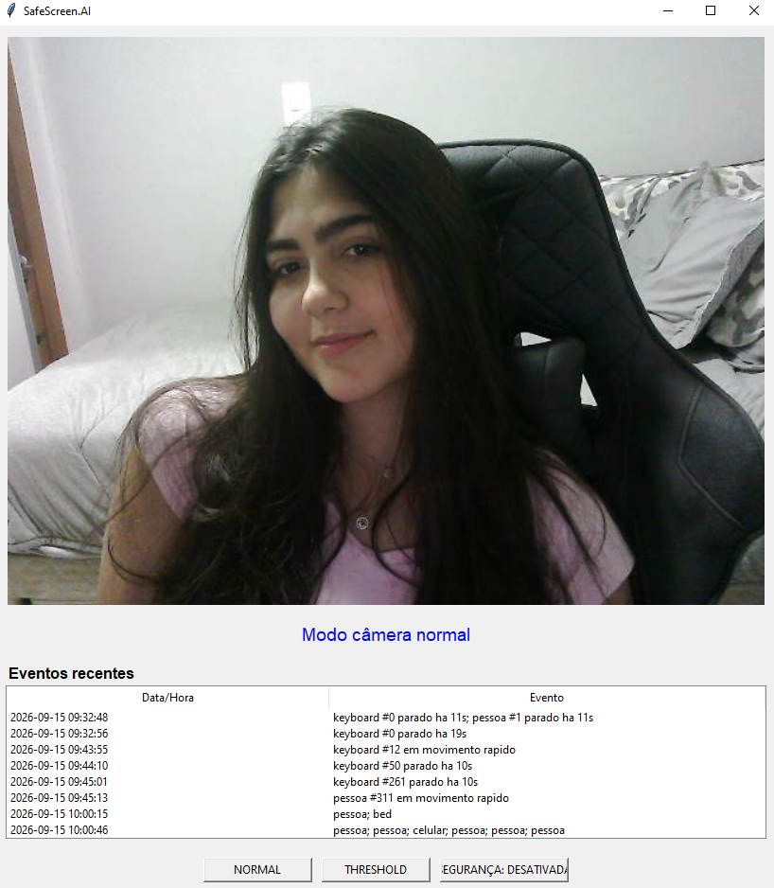

Imagem tirada por Webcam

Imagem 2 – Câmera normal com segurança:
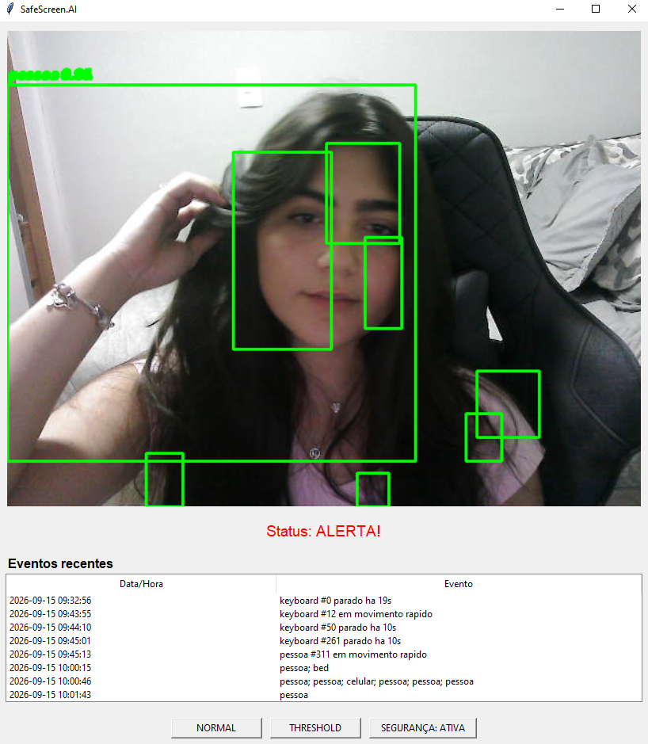

Imagem tirada por Webcam

Imagem 3 – Câmera preto e branco:
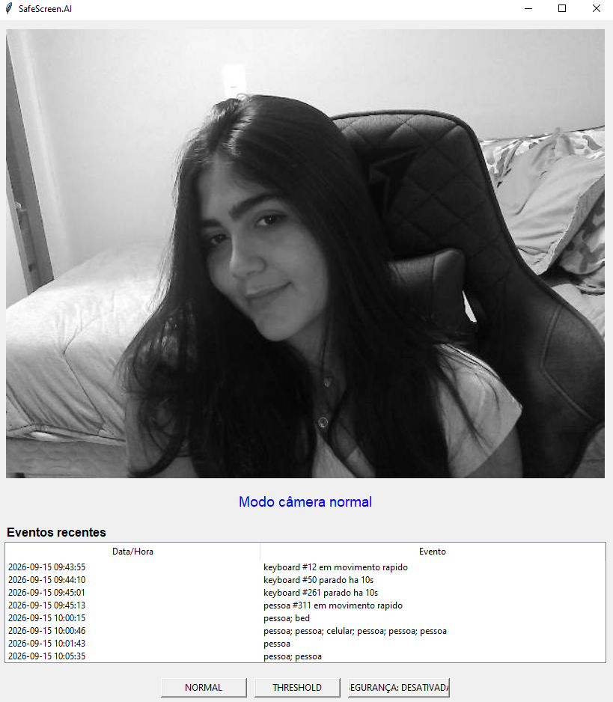

Imagem tirada por Webcam

Imagem 4 – Câmera modo Threshold:
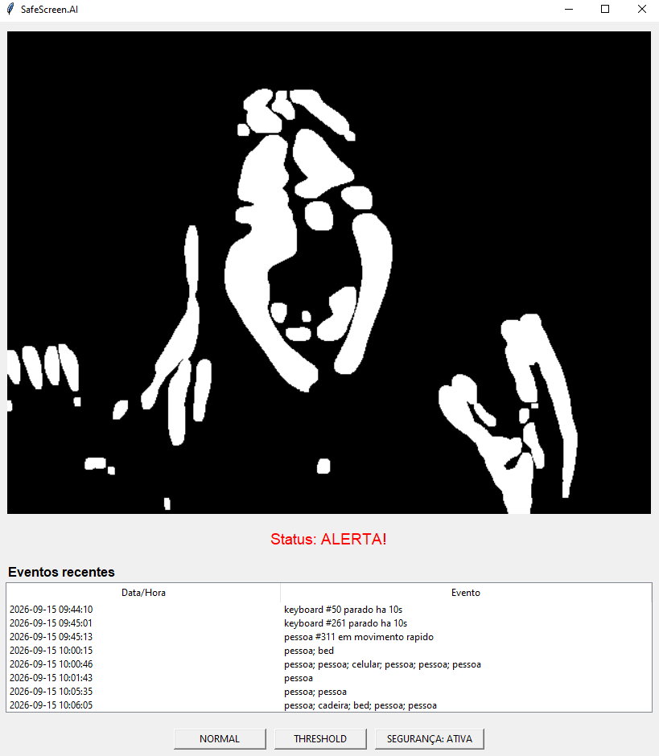

Imagem tirada por Webcam

18. Conclusão
O SafeScreen.AI integra processamento digital de imagens, visão computacional e Inteligência Artificial em uma aplicação prática de monitoramento em tempo real. O processamento de imagens permite identificar movimentações, enquanto o modelo de Inteligência Artificial acrescenta a capacidade de reconhecer objetos presentes na cena.
A integração dessas etapas permite que o sistema evolua de uma simples detecção de movimento para uma solução de monitoramento capaz de analisar eventos, gerar alertas, registrar ocorrências e armazenar vídeos relacionados às situações detectadas.

